LAUDA 表彰 Birgit Littmann-Breuer 在公司服务 40 周年

采购部门值得信赖的中坚力量

Lauda-Königshofen, 2026 年 5 月 11 日 — LAUDA DR. R. WOBSER GMBH & CO. KG 举办庆祝仪式,表彰 Birgit Littmann-Breuer 在公司服务 40 周年。在管理层和公司高层的共同见证下,这位长期服务于采购部门的员工因其对家族企业所展现的忠诚、严谨与可靠而受到表彰。

Birgit Littmann-Breuer 于 1986 年 4 月 7 日加入 LAUDA。自此以来,她始终在采购部门工作。在过去的四十年里,她不仅亲历了公司的所有变革,更积极参与了这些变革:从用打字机手工录入订单,到现代化 IT 系统的搭建,再到全集团范围内的公司间业务处理以及来自中国的海运运输组织。她的核心职责包括处理采购需求申请、登记发票、管理供应商声明以及负责 Corporate Fashion 业务 —— 这一系列工作要求高度的准确性、可靠性以及广泛的流程知识。

LAUDA 董事长/总裁兼 CEO Gunther Wobser 博士在致辞中以充满个人情感的话语向这位资深员工表示敬意:"Birgit Littmann-Breuer 是 LAUDA 的一份恒久力量。最初只是为期六个月的病假替补工作,却演变成 40 年的忠诚、严谨与精准。她不仅亲历了各项系统、流程和结构的变迁,更积极参与塑造了这些变化 —— 同时始终保持本色:可靠、精确且充满热忱。她是采购部门里默默闪耀的明星。"为表彰她的卓越贡献,他向她颁发了 LAUDA 荣誉证书,并代为转交海尔布隆-弗兰肯工商会的荣誉证书。

作为陶贝比绍夫斯海姆-柯尼希斯霍芬市副市长,Hubert Segeritz 转达了该市的祝贺,并颁发了巴登-符腾堡州州长签发的荣誉证书。他强调,LAUDA 深深扎根于这座城市,即便在充满挑战的时期也始终坚定地与员工同行。像 Birgit Littmann-Breuer 这样忠诚的员工正是这种企业文化的体现,并持续增强了陶贝比绍夫斯海姆-柯尼希斯霍芬作为经济枢纽的实力。

采购经理、Birgit Littmann-Breuer 的直接上级 Chris Moschüring 强调,40 年的服务时长非同寻常。她不仅积极接受 IT 系统和工作流程的变化,更主动参与了这些变化的塑造。他尤其赞赏她的可靠性和开放态度,这些品质使整个团队受益良多。

Uwe Stastny 代表全体同事 —— 这也是他首次以职工委员会主席身份 —— 向这位资深员工致以最诚挚的祝贺,并赞扬了她的可靠性与团队精神。Littmann-Breuer 全面掌握采购工作的方方面面,从采购需求申请到发票处理与催款 —— 并始终展现出堪为典范的学习意愿。此外,他还提到了她长期作为 IG Metall 工会会员的事实。

Birgit Littmann-Breuer 的服务周年纪念是 LAUDA 企业文化的典范体现:可靠、连续与相互尊重,这正是一家成功家族企业的根基。凭借丰富的经验和对流程的深刻理解,她将继续作为采购部门的中坚力量 —— 同时也证明了紧密协作在数十年间所能创造的卓越成就。

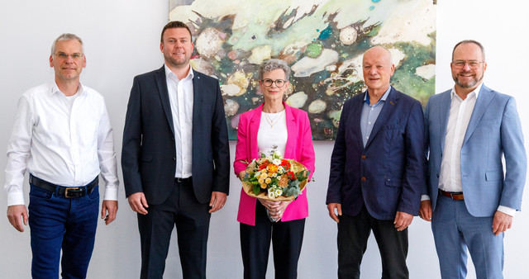

图片(从右至左):Gunther Wobser 博士(LAUDA 董事长/总裁兼 CEO)、Hubert Segeritz(陶贝比绍夫斯海姆-柯尼希斯霍芬市副市长)、Birgit Littmann-Breuer、Chris Moschüring(采购经理)以及 Uwe Stastny(职工委员会主席)在 Birgit Littmann-Breuer 入职 40 周年纪念活动的致辞中,对她表示了高度赞扬。© LAUDA

我们是 LAUDA – 精确温度控制领域的世界市场领导者。我们的温度控制仪器和设备是许多重要应用的核心，为更美好的未来作出贡献。作为全方位服务供应商，我们在研究、生产和质量控制中保证最佳温度。我们是电动汽车、氢气、化学、制药/生物技术、半导体和医疗技术领域的可靠合作伙伴。凭借专业的建议和创新的解决方案，70多年来，我们每天都以崭新面貌支持世界各地的客户。

在公司管理方面，我们迈出的每一步都是具有决定意义的。我们关注员工成长并不断挑战自我：向着我们共同塑造的更美好未来努力。

新闻联络人
我们非常愿意向媒体提供有关我们公司、LAUDA FabrikGalerie 以及我们促进创新、数字化和创意管理项目的信息稿。我们期待与您进行开诚布公的交流 - 联系我们！

CHRISTOPH MUHR
企业公关部门负责人
电话 + 49 (0) 9343 503-349
christoph.muhr@lauda.de

LAUDA DR.R. WOBSER GMBH & CO.KG, Laudaplatz 1, 97922 Lauda-Königshofen，德国两合公司：所在地 Lauda-Königshofen，注册法院 Mannheim HRA 560069个人责任合伙人：LAUDA DR.R. WOBSER Verwaltungs-GmbH，所在地 Lauda-Königshofen，注册法院 Mannheim HRB 560226常务董事：Gunther Wobser 博士 (董事长/总裁兼 CEO)，Mario Englert 博士 (CFO)，Marc Stricker 博士 (COO)

